
Çıkarma işleminde eksileni bulmak artık çok kolay…
Tek yapacağımız şey çıkan ile kalanı (farkı) toplamaktır..

- 25 = 32 25 + 32 = 57

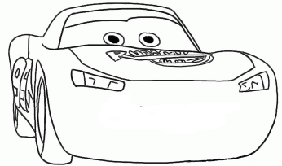
Şimdi sende verilmeyen çıkanı bul ve boya.
-24 = 46
- 47 = 19
-36 = 57
- 35 = 18
- 54 = 29
-25 = 19
- 22 = 19
- 46 = 35
- 29= 65

- 37 = 18
- 36= 41
-15 =74

EBRU KOCA
2/F Sınıf Öğretmeni
-38 = 25
- 19= 34

